籃球
用具及場地

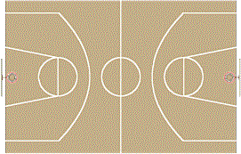
根據奧林匹克運動會及世界盃比賽的標準，籃球場的大小應為長28米及闊15米。至於籃板方面，除了用合適的透明質料所製成的外，都應該髹成白色。球籃金屬圈的直徑為0.45米，並應髹成橘黃色，而且要緊裝在籃板上，離地面3.05米。
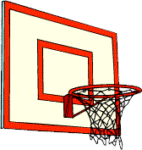

籃球比賽使用的球須為正圓形，外層用皮、橡膠或合成物質等材料造成。球的圓周不得小於75厘米或大於78厘米，重量應在600克至650克之間，打入的氣壓要使球能在1.8米高處（從地面至球的底部計算）落於球場地面時，其彈起的高度界乎1.2米至1.4米才算合規格。

